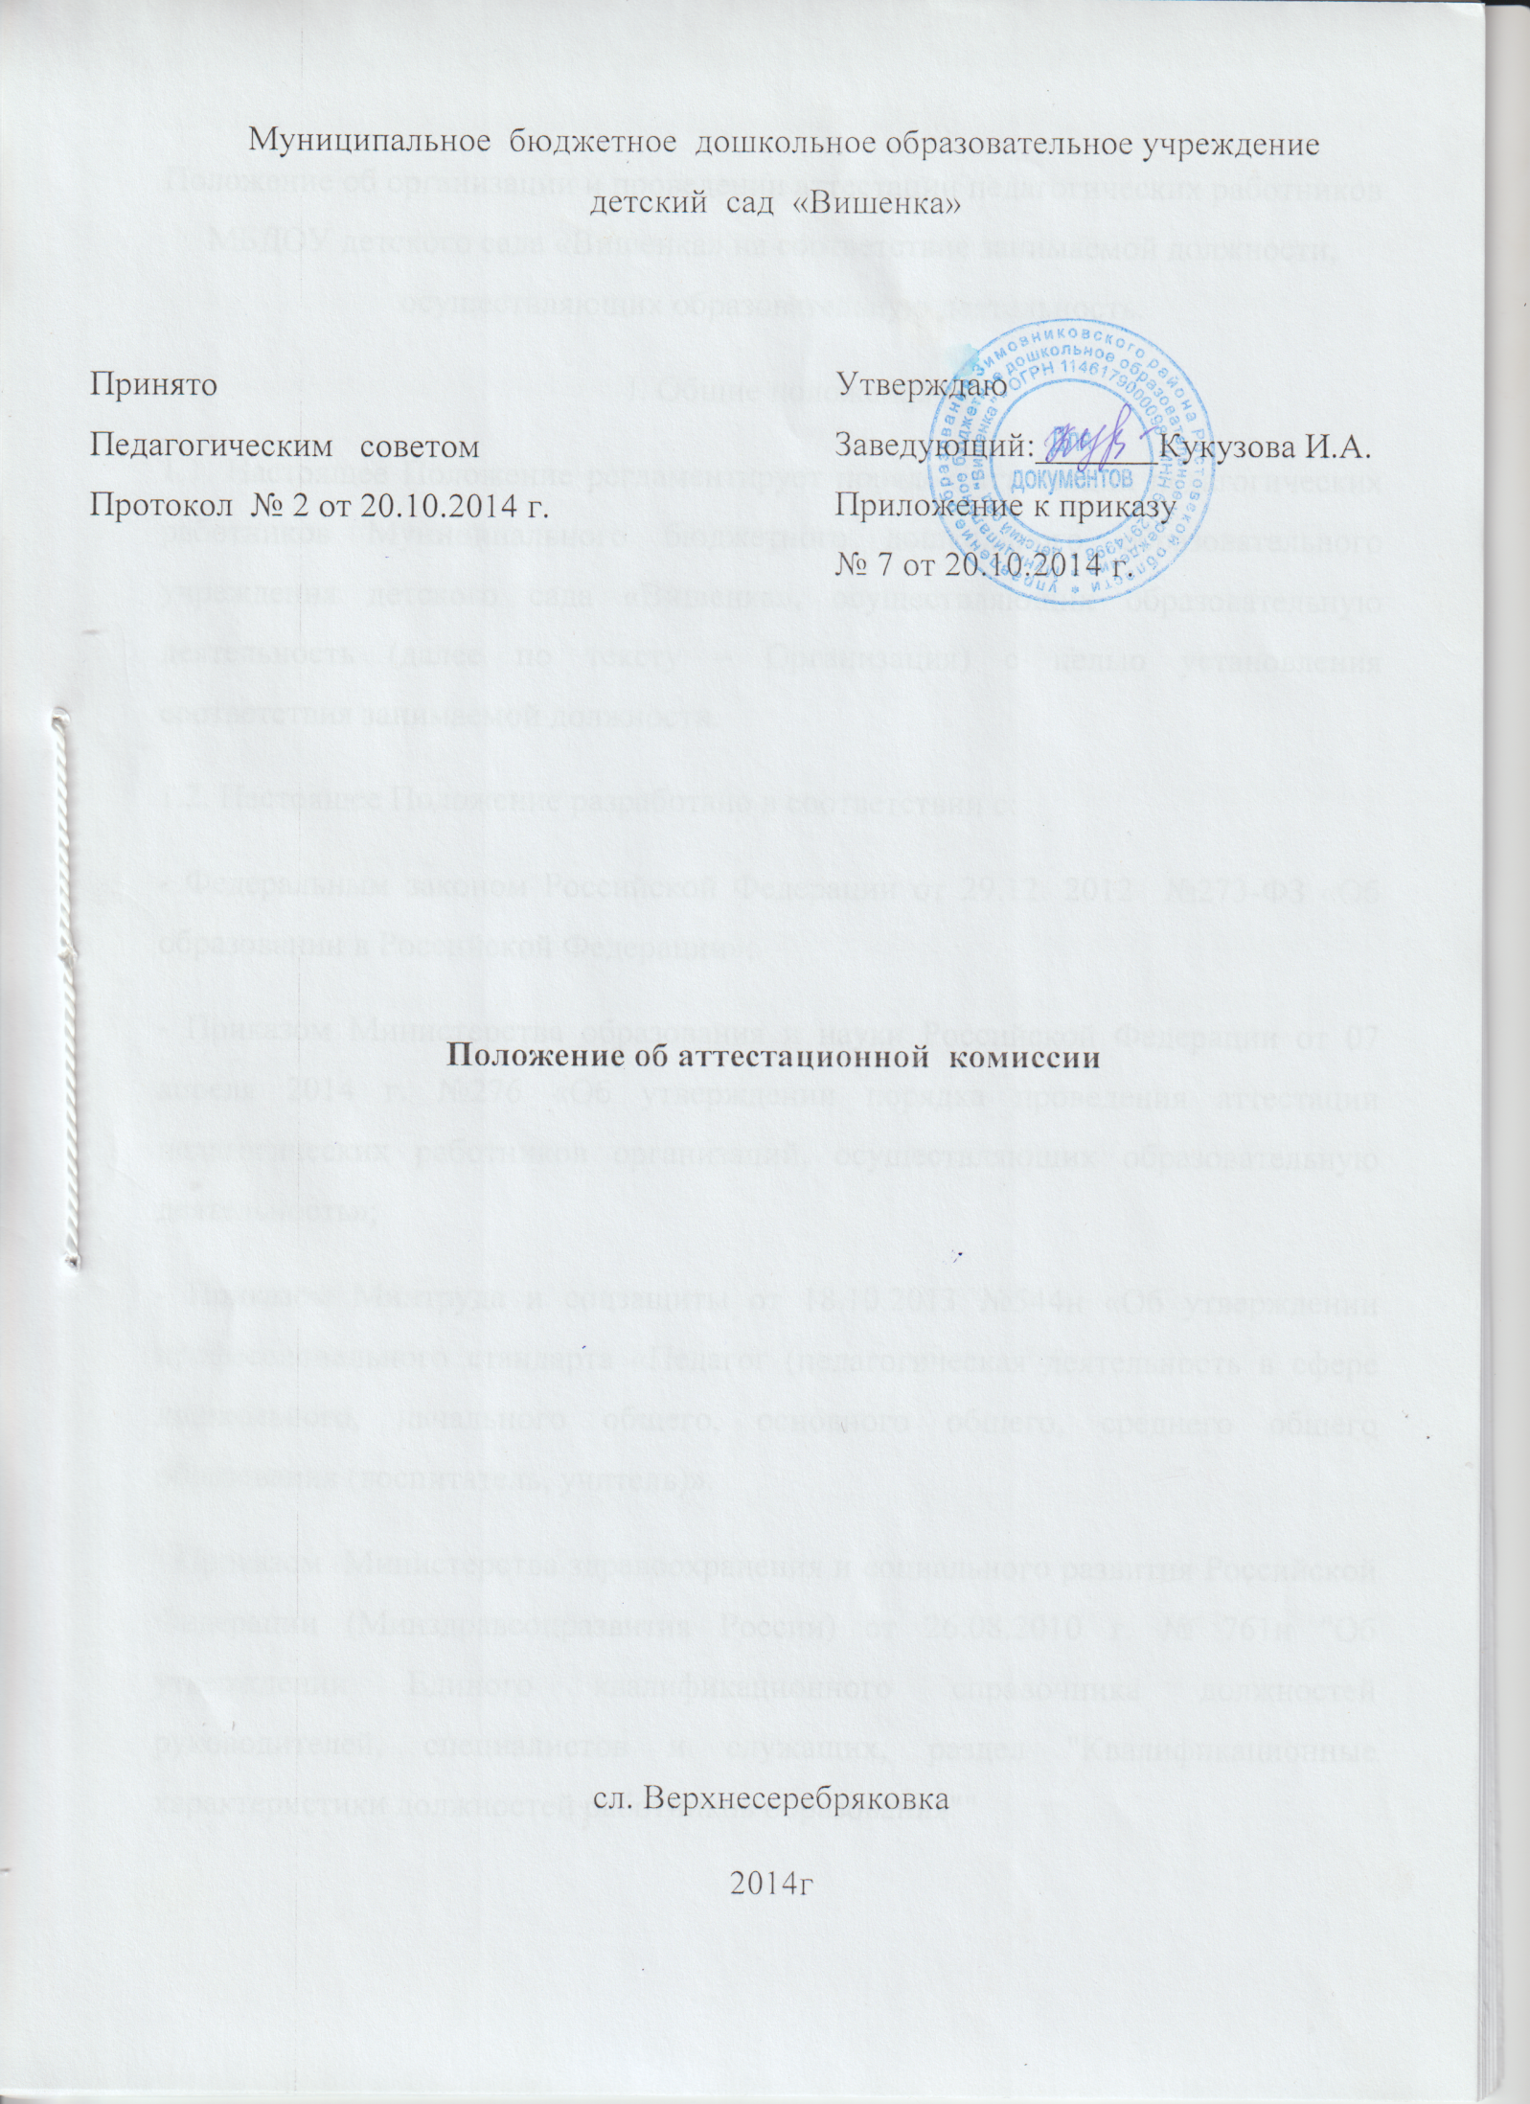

Положение об организации и проведении аттестации педагогических работниковМБДОУ детского сада «Вишенка» на соответствие занимаемой должности,осуществляющих образовательную деятельность.
I. Общие положения
1.1. Настоящее Положение регламентирует порядок аттестации педагогических работников Муниципального бюджетного дошкольного образовательного учреждения детского сада «Вишенка», осуществляющих образовательную деятельность (далее по тексту –Организация) с целью установления соответствия занимаемой должности.
1.2. Настоящее Положение разработано в соответствии с:
- Федеральным законом Российской Федерации от 29.12. 2012 №273-ФЗ «Об образовании в Российской Федерации»;
- Приказом Министерства образования и науки Российской Федерации от 07 апреля 2014 г. №276 «Об утверждении порядка проведения аттестации педагогических работников организаций, осуществляющих образовательную деятельность»;
- Приказом Минтруда и соцзащиты от 18.10.2013 №544н «Об утверждении профессионального стандарта «Педагог (педагогическая деятельность в сфере дошкольного, начального общего, основного общего, среднего общего образования (воспитатель, учитель)».
- Приказом Министерства здравоохранения и социального развития Российской Федерации (Mинздравсоцразвития России) от 26.08.2010 г. № 761н "Об утверждении Единого квалификационного справочника должностей руководителей, специалистов и служащих, раздел "Квалификационные характеристики должностей работников образования""
1.3. Аттестация педагогических работников проводится аттестационной комиссией, самостоятельно формируемой ДОО (далее - аттестационная комиссия ДОО) в целях подтверждения соответствия педагогических работников занимаемым ими должностям на основе оценки их профессиональной деятельности и по желанию педагогических работников.
1.4.Основными задачами аттестации являются:
- стимулирование целенаправленного, непрерывного повышения уровня квалификации педагогических работников, их методологической культуры, личностного профессионального роста, использования ими современных педагогических технологий; повышение эффективности и качества педагогического труда;
- выявление перспектив использования потенциальных возможностей педагогических работников;
- учет требований федеральных государственных образовательных стандартов к кадровым условиям реализации образовательных программ при формировании кадрового состава образовательных учреждений;
- определение необходимости повышения квалификации педагогических работников.
1.5. Основными принципами аттестации являются коллегиальность, гласность, открытость, обеспечивающие объективное отношение к педагогическим работникам.
1.6. Сроки проведения аттестации для каждого педагогического работника устанавливаются Аттестационной комиссией в соответствии с графиком, один раз в пять лет. При назначении на должность лиц не имеющих соответствующего профессионального образования , проводится аттестация на момент приёма, в связи с производственной необходимостью.
II. Организация процедуры аттестации

2.1. МБДОУ детский сад «Вишенка» осуществляет нормативно-правовое обеспечение процедуры аттестации, контролирует проведение аттестации педагогических работников, анализирует результаты.
МБДОУ детский сад «Вишенка» формирует аттестационную комиссию для проведения аттестации педагогических работников на соответствие занимаемой должности.
Процедура создания и функционирования аттестационной комиссии регламентируется Положением об аттестационной комиссии МБДОУ детского сада «Вишенка».
III. Алгоритм проведения аттестации
3.1. Аттестация педагогических работников проводится в соответствии с распорядительным актом заведующего.
3.2. Заведующий МБДОУ детского сада «Вишенка» знакомит педагогических работников с распорядительным актом, содержащим список работников, подлежащих аттестации, график проведения аттестации, под роспись не менее чем за 30 календарных дней до дня проведения их аттестации по графику.
3.3. Для проведения аттестации на каждого педагогического работниказаведующий МБДОУ детского сада «Вишенка» вносит в аттестационную комиссию представление об исполнении подлежащим аттестации работником должностных обязанностей за аттестационный период.
3.4. В представлении содержатся следующие сведения о педагогическом работнике:
а) фамилия, имя, отчество
б) наименование должности на дату проведения аттестации;
в) дата заключения по этой должности трудового договора;
г) уровень образования и (или) квалификации по специальности или направлению подготовки;
д) информация о получении дополнительного профессионального образования по профилю педагогической деятельности;
е) результаты предыдущих аттестаций (в случае их проведения);
ж) мотивированная всесторонняя и объективная оценка профессиональных, деловых качеств, результатов профессиональной деятельности педагогического работника по выполнению трудовых обязанностей, возложенных на него трудовым договором.
3.5. Заведующий МБДОУ детского сада «Вишенка» знакомит педагогического работника с представлением под роспись не позднее, чем за 30 календарных дней до дня проведения аттестации.
После ознакомления с представлением педагогический работник может представить в аттестационную комиссию ДОО дополнительные сведения, характеризующие его профессиональную деятельность за период с даты предыдущей аттестации (при первичной аттестации - с даты поступления на работу).
При отказе педагогического работника от ознакомления с представлением составляется акт, который подписывается заведующим МБДОУ детского сада «Вишенка» и лицами (не менее двух), в присутствии которых составлен акт.
3.6. Аттестация проводится на заседании аттестационной комиссии ДОО с участием педагогического работника.
Заседание аттестационной комиссии ДОО считается правомочным, если на нём присутствуют не менее двух третей от общего числа членов аттестационной комиссии ДОО.
В случае отсутствия педагогического работника в день проведения аттестации на заседании аттестационной комиссии ДОО по уважительным причинам, его аттестация переносится на другую дату, и в график аттестации вносятся соответствующие изменения, о чем заведующий ДОО знакомит работника под роспись не менее чем за 30 календарных дней до новой даты проведения его аттестации.
При неявке педагогического работника на заседание аттестационной комиссии ДОО без уважительной причины аттестационная комиссия ДОО проводит аттестацию в его отсутствие.
3.7. Аттестационная комиссия ДОО рассматривает представление, дополнительные сведения, представленные самим педагогическим работником, характеризующие его профессиональную деятельность:
- показ профессионального мастерства образовательной ситуации(занятие)
3.8. По результатам аттестации педагогического работника аттестационная комиссия ДОО принимает одно из следующих решений:
соответствует занимаемой должности (указывается должность педагогического работника);
не соответствует занимаемой должности (указывается должность педагогического работника).
3.9. Решение принимается аттестационной комиссией ДОО в отсутствие аттестуемого педагогического работника открытым голосованием большинством голосов членов аттестационной комиссии ДОО, присутствующих на заседании.
При прохождении аттестации педагогический работник, являющийся членом аттестационной комиссии ДОО, не участвует в голосовании по своей кандидатуре.
3.10. В случаях, когда не менее половины членов аттестационной комиссии ДОО, присутствующих на заседании, проголосовали за решение о соответствии работника занимаемой должности, педагогический работник признается соответствующим занимаемой должности.

3.11. Результаты аттестации педагогического работника, непосредственно присутствующего на заседании аттестационной комиссии ДОО, сообщаются ему после подведения итогов голосования.
3.12. Результаты аттестации педагогических работников заносятся в протокол, подписываемый председателем, заместителем председателя, секретарем и членами аттестационной комиссии ДОО, присутствовавшими на заседании, который хранится с представлениями, дополнительными сведениями, представленными самими педагогическими работниками, характеризующими их профессиональную деятельность (в случае их наличия), в личном деле педагогического работника.
3.13. На педагогического работника, прошедшего аттестацию, не позднее двух рабочих дней со дня ее проведения секретарем аттестационной комиссии ДОО составляется выписка из протокола, содержащая сведения о фамилии, имени, отчестве (при наличии) аттестуемого, наименовании его должности, дате заседания аттестационной комиссии ДОО, результатах голосования, о принятом аттестационной комиссией ДОО решении. Заведующий ДОО знакомит педагогического работника с выпиской из протокола под роспись в течение трех рабочих дней после ее составления. Выписка из протокола хранится в личном деле педагогического работника.
3.14. Результаты аттестации в целях подтверждения соответствия педагогических работников занимаемым ими должностям на основе оценки и профессиональной деятельности педагогический работник вправе обжаловать в соответствии с законодательством Российской Федерации.
3.15. Аттестацию в целях подтверждения соответствия занимаемой должности не проходят следующие педагогические работники:
а) педагогические работники, имеющие квалификационные категории;
б) беременные женщины;

в) женщины, находящиеся в отпуске по беременности и родам;
г) лица, находящиеся в отпуске по уходу за ребенком до достижения им возраста трех лет;
д) отсутствовавшие на рабочем месте более четырех месяцев подряд в связи с заболеванием.
Аттестация педагогических работников, предусмотренных подпунктами «в» и «г» настоящего пункта, возможна не ранее чем через два года после их выхода из указанных отпусков.
Аттестация педагогических работников, предусмотренных подпунктом «д» настоящего пункта, возможна не ранее чем через год после их выхода на работу.
IV. Порядок обжалования решений аттестационной комиссии
Результаты аттестации в части нарушения процедуры педагогический работник вправе обжаловать, направив жалобу заведующему МБДОУ детского сада «Вишенка».

Положение
об аттестационной комиссии МБДОУ детского сада «Вишенка»
1.Общие положения
1.1. Аттестационная комиссия Муниципального бюджетного дошкольного образовательного учреждения детского сада «Вишенка» (далее – аттестационная комиссия) в своей работе руководствуется приказом Министерства здравоохранения и социального развития РФ от 26 августа 2010 г. № 761н «Об утверждении Единого квалификационного справочника должностей руководителей, специалистов и служащих, раздел «Квалификационные характеристики должностей работников образования», Приказом Министерства образования и науки Российской Федерации от 07 апреля 2014 г. №276 «Обутверждении порядка проведения аттестации педагогических работников организаций, осуществляющих образовательную деятельность», нормативными правовыми актами МБДОУ детского сада «Вишенка», регламентирующими аттестацию педагогических работников на соответствие занимаемой должности (далее – аттестация), настоящим Положением.
1.2. Основными принципами работы аттестационной комиссии являются коллегиальность, компетентность, объективность, гласность, независимость, соблюдение норм профессиональной этики, открытость, обеспечивающие объективное отношение к педагогическим работникам, недопустимость дискриминации при проведении аттестации.
1.3. Аттестационная комиссия формируется для проведения аттестации с целью установления соответствия занимаемой должности педагогических работников.
1.4. Решение аттестационной комиссии является действительным на всей территории Российской Федерации в течение пяти лет с момента принятия решения.
2.Структура и состав аттестационной комиссии ДОО
2.1. Аттестационная комиссия имеет следующую структуру:
председатель аттестационной комиссии;
заместитель председателя;
секретарь;
члены комиссии
2.2. Аттестационная комиссия формируется из числа педагогических работников МБДОУ детского сада «Вишенка», включая представителя профсоюзной организации.
2.3. Состав аттестационной комиссии формируется таким образом, чтобы была исключена возможность конфликта интересов, который мог бы повлиять на принимаемые аттестационной комиссией решения.
2.4. Численный состав аттестационной комиссии – не менее 5 человек.
2.5. Персональный состав аттестационной комиссии утверждается приказом заведующего МБДОУ детского сада «Вишенка».
2.6. Полномочия отдельных членов аттестационной комиссии могут быть досрочно прекращены приказом заведующего ДОО по следующим основаниям:
невозможность выполнения обязанностей по состоянию здоровья;
увольнение члена аттестационной комиссии;
неисполнение или ненадлежащее исполнение обязанностей члена аттестационной комиссии.
2.7. Председатель аттестационной комиссии:
- руководит деятельностью аттестационной комиссии;
- проводит заседания аттестационной комиссии;
- распределяет обязанности между членами аттестационной комиссии;
- подписывает протоколы, выписки из протоколов;
- контролирует хранение и учет документов по аттестации педагогических работников;
- рассматривает обращения и жалобы педагогических работников, связанные с вопросами их аттестации.
2.8. Заместитель аттестационной комиссии:
- исполняет обязанности председателя в его отсутствие (отпуск, командировка и т.п.);
- участвует в работе аттестационной комиссии;
- обеспечивает оформление аттестационных листов педагогических работников, график заседаний аттестационной комиссии МБДОУ детского сада «Вишенка»
- составляет ежегодный план-график аттестации педагогических работников на соответствие занимаемой должности;
- проводит консультации для педагогических работников;
- рассматривает обращения и жалобы педагогических работников, связанные с вопросами их аттестации;
- ведет регистрацию в электронной базе заявления о прохождении аттестации педагогических работников;
- обеспечивает размещение вышеуказанных приказов Министерства на официальном сайте;
- обеспечивает сохранность всей аттестационной документации.
2.9. Секретарь аттестационной комиссии:
- подчиняется непосредственно председателю аттестационной комиссии;
- обеспечивает оповещение членов АК о сроках заседания АК;
- осуществляет регистрацию документов, аттестационных дел;
- ведет и оформляет протоколы заседаний аттестационной комиссии;
- участвует в решении споров и конфликтных ситуаций, связанных с аттестацией педагогических работников;
- осуществляет регистрацию присутствующих на заседании членов АК;
- подписывает протоколы заседаний аттестационной комиссии, аттестационные листы.
2.10. Члены аттестационной комиссии:
- участвуют в работе аттестационной комиссии;
- обеспечивают выполнение организационных функций по аттестации педагогических работников ДОО.
3.Регламент работы аттестационной комиссии ДОО
3.1. Заседания аттестационной комиссии проводятся в соответствии с графиком, утвержденным приказом заведующего и размещенным на официальном сайте МБДОУ детского сада «Вишенка».
3.2. Заседание аттестационной комиссии считается правомочным, если на нем присутствует не менее двух третей ее членов.
3.3. Педагогический работник должен лично присутствовать при его аттестации на заседании аттестационной комиссии. В случае невозможности присутствия работника в день проведения аттестации на заседании аттестационной комиссии по уважительным причинам (болезнь, командировка и др.) в график аттестации вносятся соответствующие изменения, его аттестация переносится на другую дату.
При неявке педагогического работника на заседание аттестационной комиссии без уважительной причины комиссия вправе провести аттестацию в его отсутствие.
3.4. Аттестационная комиссия рассматривает сведения о педагогическом работнике, содержащиеся в представлении работодателя, заявление аттестуемого с соответствующим обоснованием в случае несогласия с представлением работодателя, а также дает оценку соответствия педагогического работника квалификационным требованиям по занимаемой должности.
Члены аттестационной комиссии при необходимости вправе задавать педагогическому работнику вопросы, связанные с выполнением должностных обязанностей.
Секретарь аттестационной комиссии ведет протокол заседания аттестационной комиссии (далее - протокол), в котором фиксирует ее решения и результаты голосования. Протокол подписывается председателем, заместителем председателя, секретарем и членами аттестационной комиссии, присутствовавшими на заседании, и хранится у заведующего ДОО.
3.5. По результатам аттестации аттестационная комиссия выносит одно из следующих решений:
соответствует занимаемой должности (указывается должность);
не соответствует занимаемой должности (указывается должность).
3.6. Решение аттестационной комиссией принимается в отсутствие аттестуемого педагогического работника открытым голосованием большинством голосов присутствующих на заседании членов аттестационной комиссии. При равном количестве голосов членов аттестационной комиссии считается, что работник прошел аттестацию. При прохождении аттестации работник, являющийся членом аттестационной комиссии, не участвует в голосовании по своей кандидатуре.
3.7. Результаты аттестации работника, непосредственно присутствующего на заседании аттестационной комиссии, сообщаются ему после проведения итогового голосования.
3.8. Педагогический работник знакомится под роспись с результатами аттестации, оформленные протоколом.
На каждого педагогического работника, прошедшего аттестацию, составляется выписка из протокола, которая подписывается секретарем аттестационной комиссии и содержит следующие сведения: фамилию, имя, отчество аттестуемого, наименование его должности, дату проведения заседания аттестационной комиссии, результаты голосования при принятии решения. Выписка из протокола и представление работодателя хранятся в личном деле педагогического работника.
3.9. Аттестационная комиссия рассматривает ходатайства заведующего ДОО о переносе даты проведения квалификационных испытаний педагогического работника по уважительной причине в рамках аттестации с целью подтверждения соответствия педагогического работника занимаемой должности и принимает решение об изменении срока аттестации.
3.10. Результаты аттестации педагогический работник вправе обжаловать в соответствии с законодательством Российской Федерации.
Реализация решений аттестационной комиссии ДОО
4.1. Решение аттестационной комиссии оформляется протоколом, который вступает в силу со дня подписания председателем, заместителем председателя, секретарем и членами аттестационной комиссии, принимавшими участие в голосовании.
4.2. Решение аттестационной комиссии заносится в выписку из протокола, который подписывается председателем, заместителем председателя, секретарем аттестационной комиссии, членами комиссии.
4.3. Решение аттестационной комиссии о результатах аттестации работников утверждается приказом заведующего ДОО.
4.4. Педагогического работника знакомят с решением аттестационной комиссии в течении трех рабочих дней с даты принятия решения аттестационной комиссии и принятия решений в соответствии с Трудовым кодексом Российской Федерации.
Ответственность аттестационной комиссии ДОО
5.1. Аттестационная комиссия МБДОУ детского сада «Вишенка» несет ответственность за:
- принятие обоснованного решения по результатам аттестации деятельности педагогического работника в соответствии с занимаемой должностью;
- тщательное изучение и анализ всей представленной документации для проведения аттестации;
- строгое соответствие порядку проведения аттестации педагогических работников;
- создание благоприятных условий для педагогических работников, проходящих аттестацию;
- строгое соблюдение конфиденциальности полученной информации.
Делопроизводство
6.1. К документации аттестационной комиссии относятся:
- приказы заведующего МБДОУ детского сада «Вишенка» о составе аттестационной комиссии;
- графики заседаний аттестационной комиссии;
- протоколы заседаний аттестационной комиссии;
-переписка по аттестации;
- заявления о несогласии с решением аттестационной комиссии, документы об их рассмотрении;
- представление установленного образца ;
1 аттестационный лист;
копия документа об образовании;
копия документов о смене фамилии;
копия аттестационного листа о присвоенной ранее квалификационной категории;
копия документов о прохождении курсов повышения квалификации;
копия документа о прохождении курсов ИКТ;
отчеты по аттестации педагогических работников.
Рассмотрение трудовых споров, связанных с аттестацией
В случае признания педагогического работника по результатам аттестации несоответствующим занимаемой должности вследствие недостаточной квалификации трудовой договор с ним может быть расторгнут в соответствии с пунктом 3 части 1 статьи 81 Трудового кодекса Российской Федерации.
Трудовые споры, связанные с аттестацией, рассматриваются в соответствии с действующим законодательством о порядке рассмотрения трудовых споров.

